

PARTECIPARE

bOLLETTINO DEL cIRCOLO acli DEL vILL. pREALPINO - bs - DICEMBRE 2001

LA FAMIGLIA SOGGETTO SOCIALE
Perché impegnarci
per la famiglia!

A venti anni dalla Esortazione apostolica Familiaris Consortio, e dopo il discorso del Santo Padre Giovanni Paolo II all’incontro con le famiglie del 20 ottobre 2001, appare doverosa una riflessione su quanto nella nostra città e nel nostro quartiere, siamo stati capaci di farci promotori della sollecitazione del Santo Padre: "Famiglia, credi in ciò che sei!" In particolare, per i dirigenti di un’associazione cattolica di lavoratori chiamati alla costruzione di una società più umana, tale invito si deve necessariamente concretizzare nella volontà perché le famiglie della nostra comunità si impegnino per una reale "partecipazione allo sviluppo della società". E' questo uno degli impegni che, secondo la Familiaris Consortio, ai nn. 42-48, ogni famiglia dovrebbe approfondire per realizzare la propria vera identità.
Il convegno che è stato proposto a Roma dal 18 al 21 ottobre 2001 ha cercato di evidenziare come la dimensione familiare sia un fattore ineliminabile e insostituibile nel determinare il benessere e la qualità della vita di ciascuna persona e di un intero popolo. Ciò in una relazione dialettica tra famiglie e contesto sociale in cui la società sia capace di riconoscere la cittadinanza sociale della famiglia, ma anche perché le famiglie si assumano consapevolmente una responsabilità pubblica nei confronti del bene comune. È un compito al quale non possiamo sottrarci.
La Presidenza
del Circolo ACLI

DISCORSO DEL SANTO PADRE
GIOVANNI PAOLO II
PER L’INCONTRO CON LE FAMIGLIE
Piazza San Pietro
Sabato, 20 ottobre 2001
1. Care famiglie (…)
2. Per questo incontro avete scelto il tema: "Credere nella famiglia è costruire il futuro". E' un tema impegnativo che ci invita a riflettere sulla verità della famiglia e nello stesso tempo sul suo ruolo per il futuro dell'umanità. Possono guidarci in questa riflessione alcune domande: "perché credere nella famiglia"? E ancora: "in quale famiglia credere"? E infine: "chi deve credere nella famiglia"?
Per rispondere alla prima domanda dobbiamo
partire da una verità originaria e fondamentale: Dio crede fermamente nella famiglia. Fin dall'inizio, dal «principio», creando l'essere umano a sua immagine e somiglianza, maschio e femmina, ha voluto collocare al centro del suo progetto la realtà dell'amore tra l'uomo e la donna (cfr Gn 1,27). Tutta la storia della salvezza è un appassionato dialogo tra il Dio fedele, che i profeti spesso descrivono come il fidanzato e lo sposo, e la comunità eletta, la sposa, spesso tentata dall'infedeltà, ma sempre attesa, cercata e riamata dal suo Signore (cfr Is 62,4-5; Os 1-3). Tanto grande e forte è la fiducia che il Padre nutre verso la famiglia che, anche pensando ad essa, ha inviato suo Figlio, lo Sposo, venuto a redimere la sua sposa, la Chiesa, e in essa ogni uomo e ogni famiglia (cfr Lettera alle famiglie, 18).
Sì, care famiglie, "lo Sposo è con voi!". Da questa presenza, accolta e corrisposta, scaturisce quella particolare e straordinaria forza sacramentale che trasforma la vostra intima unione di vita in segno efficace dell'amore tra Cristo e la Chiesa e vi pone come soggetti responsabili e protagonisti della vita ecclesiale e sociale.
3. Il fatto che Dio abbia posto la famiglia come fondamento della convivenza umana e come paradigma della vita ecclesiale, esige da parte di tutti una risposta decisa e convinta. Nella Familiaris consortio, di
segue a pag.2

MARTEDI 11 DICEMBRE ORE 20,30
Presso il Circolo ACLI TR. X^,4
Consiglio di circolo aperto
sul tema
LA FAMIGLIA SOGGETTO SOCIALE
Rel. dott. Luigi Gaffurini
Presidente del
FORUM DELLE ASSOCIAZIONI FAMILIARI

PARTECIPARE dicembre 2001 pag. 2 LA FAMIGLIA SOGGETTO SOCIALE
(Giovanni Paolo II - continua da pag.1)
cui ricorre il ventennale, ebbi a dire: "Famiglia, diventa ciò che sei" (cfr n. 17). Oggi aggiungo: "Famiglia, credi in ciò che sei"; credi nella tua vocazione ad essere segno luminoso dell'amore di Dio.
Questo incontro ci permette di ringraziare Dio per i doni elargiti alla sua Chiesa e alle famiglie che in questi anni hanno fatto tesoro degli insegnamenti conciliari e di quelli contenuti nella Familiaris consortio. Dobbiamo essere grati, inoltre, alla Chiesa che è in Italia e ai suoi Pastori per aver contribuito in modo determinante alla riflessione sul matrimonio e sulla famiglia con importanti documenti come Evangelizzazione e sacramento del matrimonio, che fin dal 1975 ha permesso di operare una vera svolta nella pastorale familiare, e soprattutto il Direttorio di pastorale familiare, pubblicato nel luglio 1993.
4. Il secondo interrogativo ci porta a riflettere su un aspetto di grande attualità, perché oggi attorno all'idea di famiglia si registrano opinioni così diverse da indurre a pensare che non esista più alcun criterio che la qualifichi e la definisca. Accanto alla dimensione religiosa della famiglia, c'è anche una sua dimensione sociale. Il valore e il ruolo della famiglia sono altrettanto evidenti da quest'altro punto di vista. Oggi, purtroppo, assistiamo al diffondersi di visioni distorte e quanto mai pericolose, alimentate da ideologie relativistiche, pervasivamente diffuse dai media. In realtà, per il bene dello Stato e della società è di fondamentale importanza tutelare la famiglia fondata sul matrimonio, inteso come atto che sancisce il reciproco impegno pubblicamente espresso e regolato, l'assunzione piena di responsabilità verso l'altro e.
i figli, la titolarità di diritti e doveri come nucleo sociale primario su cui si fonda la vita della Nazione.
Se viene meno la convinzione che in nessun modo si può equiparare la famiglia fondata sul matrimonio ad altre forme di aggregazione affettiva, è minacciata la stessa struttura sociale e il suo fondamento giuridico. Lo sviluppo armonico e il progresso di un popolo dipendono in larga misura dalla sua capacità di investire sulla famiglia, garantendo a livello legislativo, sociale e culturale la piena ed effettiva realizzazione delle sue funzioni e dei suoi compiti.
Care famiglie, in un sistema democratico diventa fondamentale dare voce alle ragioni che motivano la difesa della famiglia fondata sul matrimonio. Essa è la principale fonte di speranza per il futuro dell'umanità, come è ben espresso nella seconda parte del tema scelto per questo incontro. La nostra speranza è quindi che singoli, comunità e soggetti sociali credano sempre più nella famiglia fondata sul matrimonio, luogo di amore e di autentica solidarietà.
5. In realtà, per guardare con fiducia al futuro è necessario che tutti credano nella famiglia, assumendosi le responsabilità corrispondenti al proprio ruolo. Rispondiamo così alla terza domanda da cui siamo partiti: "chi deve credere nella famiglia"? Vorrei in primo luogo sottolineare che i primi garanti del bene della famiglia sono i coniugi stessi, sia vivendo con responsabilità, ogni giorno, impegni, gioie e fatiche, sia dando voce, con forme associate e iniziative culturali, ad istanze sociali e legislative atte a sostenere la vita familiare. E' conosciuto e apprezzato il lavoro
svolto in questi anni dal Forum delle associazioni familiari, a cui esprimo il mio apprezzamento per quanto fatto e anche per l'iniziativa denominata Family for family, con cui si intende rafforzare i rapporti di solidarietà tra le famiglie italiane e quelle dei Paesi dell'Est europeo.
Una particolare responsabilità grava sui politici e sui governanti, a cui compete di attuare il dettato costituzionale e recepire le istanze più autentiche della popolazione composta in larghissima maggioranza da famiglie che hanno fondato la loro unione sul vincolo matrimoniale. Giustamente quindi si attendono interventi legislativi, incentrati sulla dignità della persona umana e sulla corretta applicazione del principio di sussidiarietà tra lo Stato e la famiglia; interventi capaci di avviare a soluzione questioni importanti, e per molti versi decisive, per il futuro del Paese.
6. Importante e urgente è, in particolare, dare piena attuazione ad un sistema scolastico ed educativo che abbia il suo centro nella famiglia e nella sua libertà di scelta. Non si tratta, come alcuni erroneamente affermano, di togliere alla scuola pubblica per dare alla scuola privata, quanto piuttosto di superare una sostanziale ingiustizia che penalizza tutte le famiglie impedendo un'effettiva libertà di iniziativa e di scelta. Si impongono in tal modo oneri aggiuntivi a chi desidera esercitare il fondamentale diritto di orientare l'indirizzo educativo dei figli scegliendo scuole che svolgono un servizio pubblico pur non essendo statali.
E' auspicabile anche un deciso salto di qualità nella programmazione delle politiche sociali, che dovrebbero sempre più considerare la centralità della famiglia per commisurare alle sue necessità le scelte nell'ambito della pianificazione residenziale, dell'organizzazione del lavoro, della definizione del salario e dei criteri di tassazione. Una particolare attenzione deve poi essere riservata alla legittima preoccupazione di tante famiglie che denunciano un crescente degrado nei mezzi di comunicazione, i quali, veicolando violenza, banalità e pornografia, si rivelano sempre meno attenti alla presenza dei minori e ai loro diritti. Le famiglie non possono essere abbandonate a se stesse dalle istituzioni e dalle forze sociali nello sforzo di garantire ai figli ambienti sani, positivi e ricchi di valori umani e religiosi.
7. Care famiglie. (…) voi siete chiamate ad essere protagoniste del futuro dell'umanità, plasmando il volto di questo nuovo millennio. In questo compito vi assiste e vi guida la Vergine Maria, nostra Madre, qui presente in mezzo a noi in una sua immagine particolarmente venerata. Alla Madonna di Loreto, Regina della Famiglia, che nella casa di Nazaret, con il suo sposo Giuseppe, ha sperimentato le gioie e le fatiche della vita familiare, affido ogni vostra speranza, invocandone la celeste protezione. Carissimi sposi, il Signore vi confermi nell'impegno assunto con le promesse coniugali nel giorno delle nozze. Il Papa prega per voi e di gran cuore vi benedice, insieme con i vostri figli!

Giovanni Paolo II

PARTECIPARE dicembre 2001 pag. 3 LA FAMIGLIA SOGGETTO SOCIALE

La famiglia come soggetto economico
L’Italia destina alla spesa per maternità e famiglia poco più dell’1% del PIL, la quota più bassa tra tutti i paesi dell’Unione Europea. La famiglia, in quanto tale quindi, non è un soggetto destinatario di politiche e dunque di risorse nel nostro modello di welfare.
A fronte di ciò, proviamo a considerare cosa “rende” alla società la famiglia intesa quale soggetto economico.
a. La riproduzione della società. La decisione di mettere al mondo figli è bensì un fatto privato che, tuttavia, produce conseguenze anche sul piano collettivo.
b. L’integrazione e la redistribuzione dei redditi da lavoro. E’ a tutti nota la capacità della famiglia di riequilibrare la distribuzione personale del reddito.
c. La flessibilizzazione della partecipazione lavorativa dei soggetti femminili e dei giovani.
d. La famiglia è l’istituzione che più di ogni altra sostiene e tutela i soggetti deboli - dai bambini in età prescolare agli anziani non autosufficienti; dalla cura dei disabili all’assistenza dei malati.
e. La famiglia è il luogo ideal-tipico della creazione di capitale umano degli individui. E’ noto che il capitale umano non dipende solamente dall’investimento in istruzione e formazione da parte degli individui (o da chi per loro) e dall’ambiente sociale, ma anche e, in certi contesti, soprattutto dall’ambiente familiare.
f. La famiglia funge da filtro tra individuo e mercato per quanto concerne le scelte di consumo.
Se le cose stanno nei termini sopra descritti, l’obiettivo da perseguire non può essere quello di reclamare maggiori risorse per la famiglia. Non è più credibile un’azione politica che si limiti ad assicurare più elevati assegni familiari, un numero maggiore di posti negli asili nido e cosi via. Si tratta piuttosto di passare da una politica per la famiglia fondata su una logica di tipo risarcitorio - e quindi, tanto o poco, paternalistica - ad una politica della famiglia il cui principio regolativo ha da essere quello del welfare abilitante, un welfare cioè che ponga la famiglia nelle condizioni di sviluppare il proprio potenziale di crescita.

La famiglia soggetto sociale
Il convegno che si è tenuto a Roma dal 18 al 21 ottobre 2001 ha evidenziato come la dimensione familiare sia un fattore ineliminabile e insostituibile nel determinare il benessere e la qualità della vita di ciascuna persona e di un intero popolo. Ciò in una relazione dialettica tra famiglie e contesto sociale in cui la società sia capace di riconoscere la cittadinanza sociale della famiglia, ma anche che le famiglie si assumano consapevolmente una responsabilità pubblica nei confronti del bene comune.
Tale obiettivo può essere esplicitato attraverso:
- la riaffermazione degli orizzonti antropologici e valoriali entro cui situare il presente e il futuro della famiglia;
- una riflessione sulla soggettività ed il ruolo sociale della famiglia, oggi di fatto negato da una società, che pone al centro lo Stato e l’individuo;
- l’analisi della relazione famiglia e società, nei suoi aspetti problematici ma anche nelle sue potenzialità, rispetto ad alcuni ambiti specifici (scuola, sistema economico, aspetti giuridici e normativi).
Da qui la necessità di delineare un percorso di riflessione che si fonda su tre criteri culturali, essenziali per l’interpretazione della realtà familiare e sociale e per l’elaborazione di una nuova progettualità:
- la famiglia non è una questione dei cattolici, ma luogo fondamentale per la costruzione di ogni persona e della società;
- il principio di sussidiarietà, che interseca trasversalmente tutta la relazione tra la famiglia e la politica, richiede che sia individuato il “giusto” rapporto tra Stato, cittadini e formazioni intermedie, prima tra tutte la famiglia;
- la dimensione associativa familiare permette di elaborare ed esprimere in modo paradigmatico le forme di una nuova soggettività sociale della famiglia.

Numero famiglie al 31/12/1999 nella città di Brescia distinte
per Circoscrizione e per numero di componenti
Circoscrizioni | Numero di componenti |  |  |  |  |  |  |  |  |  |  |  |  | Totale  famiglie
Circoscrizioni | Uno |  | Due |  | Tre |  | Quattro |  | Cinque |  | Oltre cinque
 | N° | % | N° | % | N° | % | N° | % | N° | % | N° | % | N° |  | %
1° Circ. | 4034 | 36,59 | 3143 | 28,51 | 2092 | 18,97 | 1387 | 12,58 | 296 | 2,68 | 74 | 0,67 | 11026 |  | 100,0
2° Circ. | 3562 | 33,83 | 2996 | 28,46 | 2095 | 19,90 | 1500 | 14,25 | 298 | 2,83 | 77 | 0,73 | 10528 |  | 100,0
3° Circ. | 3447 | 29,04 | 3609 | 30,41 | 2631 | 22,17 | 1741 | 14,67 | 367 | 3,09 | 74 | 0,62 | 11869 |  | 100,0
4° Circ. | 3052 | 43,86 | 1793 | 25,77 | 1194 | 17,16 | 722 | 10,38 | 152 | 2,18 | 45 | 0,65 | 6958 |  | 100,0
5° Circ. | 1803 | 28,43 | 1814 | 28,60 | 1435 | 22,63 | 979 | 15,44 | 241 | 3,80 | 70 | 1,10 | 6342 |  | 100,0
6° Circ. | 2837 | 38,89 | 1873 | 25,68 | 1454 | 19,93 | 894 | 12,26 | 190 | 2,60 | 46 | 0,63 | 7294 |  | 100,0
7° Circ. | 3953 | 28,75 | 3564 | 25,92 | 3149 | 22,91 | 2394 | 17,41 | 521 | 3,79 | 167 | 1,21 | 13748 |  | 100,0
8° Circ. | 2621 | 36,32 | 1991 | 27,59 | 1392 | 19,29 | 948 | 13,14 | 191 | 2,65 | 74 | 1,03 | 7217 |  | 100,0
9° Circ. | 6838 | 59,17 | 2296 | 19,87 | 1335 | 11,55 | 811 | 7,02 | 210 | 1,82 | 66 | 0,57 | 11556 |  | 100,0
Totale | 32147 | 37,15 | 23079 | 26,67 | 16777 | 19,39 | 11376 | 13,15 | 2466 | 2,85 | 693 | 0,80 | 86538 |  | 100,0

ALCUNI DATI STATISTICI SULLE FAMIGLIE
A BRESCIA E AL PREALPINO
PARTECIPARE dicembre 2001 pag. 4 LA FAMIGLIA SOGGETTO SOCIALE

FAMIGLIE RESIDENTI NEL COMUNE DI BRESCIA: TIPOLOGIE FAMILIARI DAL 1988 AL 1999
TIPOLOGIA | 1988 |  | 1989 |  | 1990 |  | 1991 |  | 1992 |  | 1993 |  | 1999
FAMILIARE | n° | % | n° | % | n° | % | n° | % | n° | % | n° | % | n° | %
FEMMINE SOLE | 18137 | 22,1 | 17900 | 21,9 | 18258 | 22,2 | 17958 | 21,9 | 15782 | 19,8 | 16507 | 20,6 | 18467 | 21,3
MASCHI SOLI | 8975 | 14,0 | 8823 | 13,8 | 9433 | 14,7 | 9855 | 15,4 | 8785 | 13,7 | 8922 | 14,0 | 13680 | 15,8
COPPIA SOLA | 14082 | 22,0 | 13958 | 21,9 | 13943 | 21,8 | 13749 | 21,4 | 13613 | 21,2 | 13649 | 21,4 | 14698 | 17,0
COPPIA CON FIGLI | 30979 | 48,4 | 30480 | 47,8 | 30148 | 47,1 | 29428 | 45,9 | 28087 | 43,8 | 27567 | 43,2 | 24701 | 28,5
MADRE E FIGLI | 6561 | 10,3 | 6496 | 10,2 | 6586 | 10,3 | 6580 | 10,3 | 6132 | 9,6 | 6143 | 9,6 | 6786 | 7,8
PADRE E FIGLI | 1250 | 2,0 | 1053 | 1,7 | 1297 | 2,0 | 1338 | 2,1 | 1028 | 1,6 | 1058 | 1,7 | 1195 | 1,4
ALTRO | 2126 | 3,3 | 2975 | 4,7 | 2657 | 4,1 | 3165 | 4,9 | 6453 | 10,1 | 6479 | 10,2 | 7011 | 8,1
TOTALE | 63973 | 100,0 | 63785 | 100,0 | 64064 | 100,0 | 64115 | 100,0 | 64098 | 100,0 | 63818 | 100,0 | 86538 | 100,0

In questo tempo opportuno chiedo ai cattolici che
il prossimo 14 dicembre
sia vissuto come
giorno di digiuno,
durante il quale pregare con fervore Dio perché conceda al mondo una pace stabile, fondata sulla giustizia, e faccia si che si possano trovare adeguate soluzioni ai molti conflitti che travagliano il mondo. Ciò di cui ci priva nel digiuno potrà essere messo a disposizione dei poveri, in particolare di chi soffre in questo momento le conseguenze del terrorismo e della guerra.
Giovanni Paolo II
Angelus del 18 novembre 2001
Numero di famiglie residenti al 31.12.1999 al Vill. Prealpino,
suddivise per numero di componenti e tipologia familiare.
N° componenti per  nucleo familiare | Tipologia  Familiare | Nuclei  familiari |  | Totale  componenti
N° componenti per  nucleo familiare | Tipologia  Familiare | N° | % | N° | %
1 componente | Femmina sola | 366 | 19,09 | 366 | 8,08
1 componente | Maschio solo | 187 | 9,75 | 187 | 4,13
2 componente | Coppia sola | 408 | 21,28 | 816 | 18,01
2 componente | Madre con 1 figlio | 104 | 5,43 | 208 | 4,59
2 componente | Padre con 1 figlio | 25 | 1,30 | 50 | 1,10
2 componente | Altro 2 componenti | 45 | 2,35 | 90 | 1,99
3 componente | Coppia con 1 figlio | 321 | 16,74 | 963 | 21,25
3 componente | Madre con 2 figli | 25 | 1,30 | 75 | 1,66
3 componente | Padre con 2 figli | 5 | 0,26 | 15 | 0,33
3 componente | Altro 3 componenti | 54 | 2,82 | 162 | 3,58
4 componente | Coppia con 2 figli | 264 | 13,77 | 1056 | 23,31
4 componente | Madre con 3 figli | 4 | 0,21 | 16 | 0,35
4 componente | Altro 4 componenti | 34 | 1,77 | 136 | 3,00
5 componente | Coppia con 3 figli | 41 | 2,14 | 205 | 4,52
5 componente | Madre con 4 figli | 3 | 0,16 | 15 | 0,33
5 componente | Altro 5 componenti | 18 | 0,94 | 90 | 1,99
6 componente | Coppia con 4 figli | 4 | 0,21 | 24 | 0,53
6 componente | Madre con 5 figli | 1 | 0,05 | 6 | 0,13
6 componente | Altro 6 componenti | 5 | 0,26 | 30 | 0,66
7 componente | Coppia con 5 figli | 1 | 0,05 | 7 | 0,15
7 componente | Altro 7 componenti | 2 | 0,10 | 14 | 0,31
 | Totale | 1917 | 100,00 | 4531 | 100,00

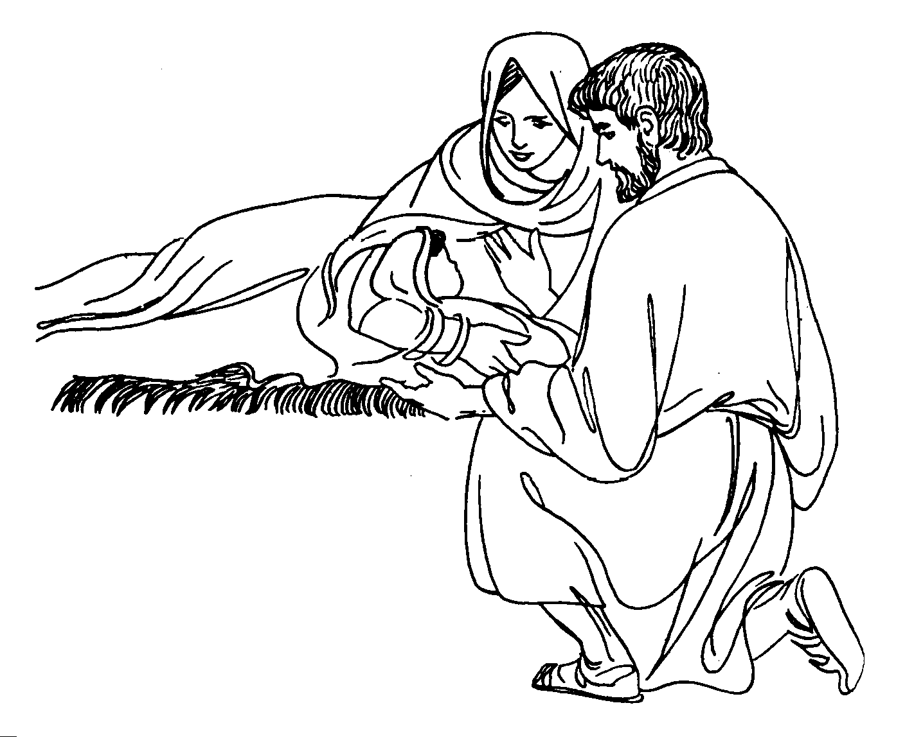
LA PRESIDENZA DEL CIRCOLO ACLI DEL VILL. PREALPINO
AUGURA AI LETTORI DI
“PARTECIPARE”
UN
SANTO NATALE
E SERENO
ANNO NUOVO

